**Yêu cầu chỉnh sửa website – Anh Thiện (website:** [***http://maunhamoi.com.vn/***](http://maunhamoi.com.vn/)**)**

1. Cho hiện logo hay hình ảnh

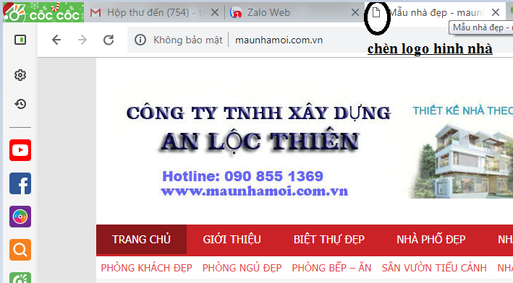

1. Search Google thấy xuất hiện tên Mẫu nhà đẹp-maunhadep.com.vn > đổi tên thành Mẫu nhà mới đẹp- Mẫu nhà mới đẹp xu hướng năm 2019

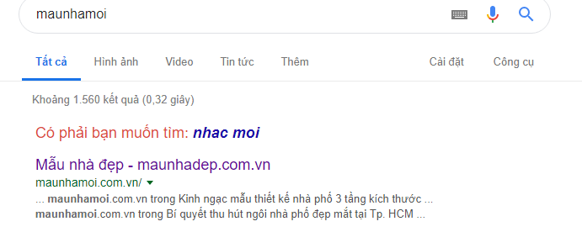

1. Điều chỉnh chiều cao và chiều dài hình trên trang WEB cho cân đối tỷ lệ
2. Và điều chỉnh chữ viết phía trên bức hình bị che mất không đọc hết chữ viết được
3. **Chữ viết thể hiện trên hình và dưới hình không đúng**
4. Các hình kích thước hình ảnh không bằng nhau, cái full khung nhưng có cái trống khung

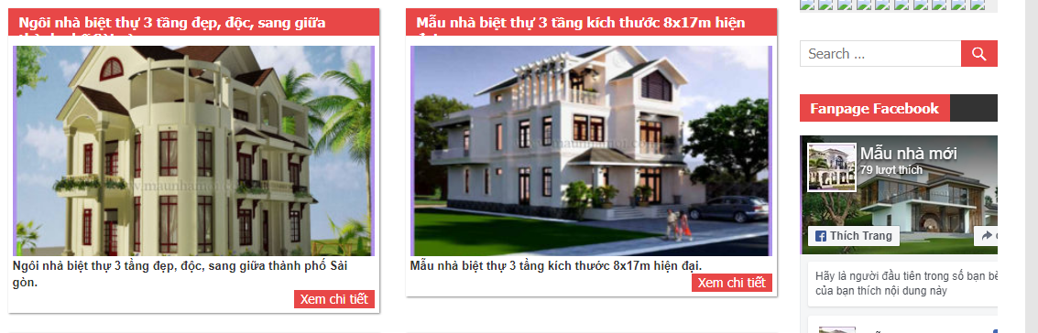

1. Bề rộng của hình sau hơi lớn ( nhưng lưu ý làm sao để Fandpage nó không bị lệch k thấy nút chia sẻ). Điều chỉnh nhỏ một xíu.

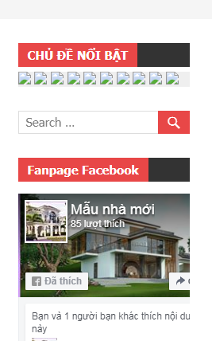

1. Phần mục bên phải màn hình thay bằng các mục (như hình) từ trên xuống dưới:

(**Riêng mục cẩm nang xây dựng gồm quy trình xin cấp phép xây dựng + Báo giá phần hoàn thiện+bảng báo giá phần thô** bên dưới có các hình ảnh giống và bấm vào link làm giống bên trang mauthietkenhadep.com.vn)

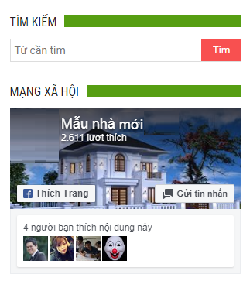

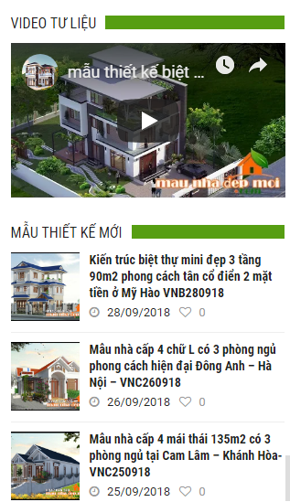

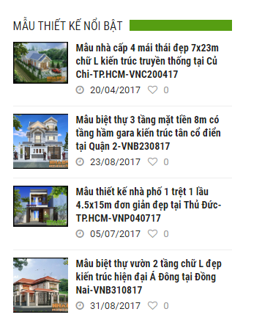

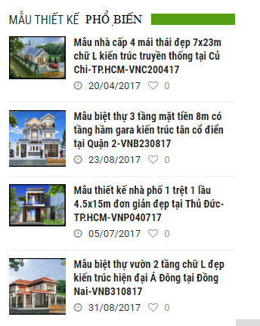



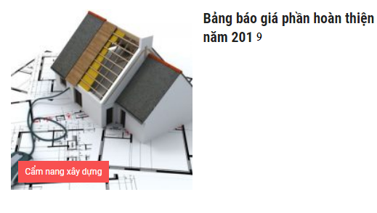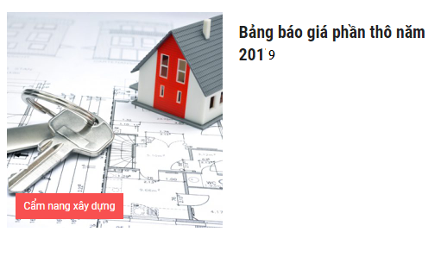

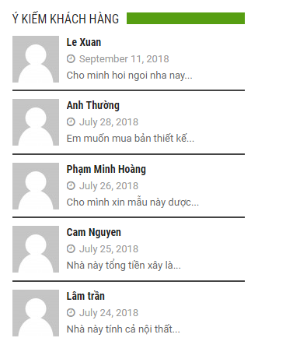

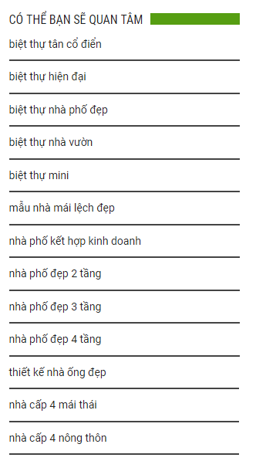

1. Các mục dưới trang không có link bấm vô k chạy (bổ sung giống bên trang web ngoinhaxinh.com.vn)

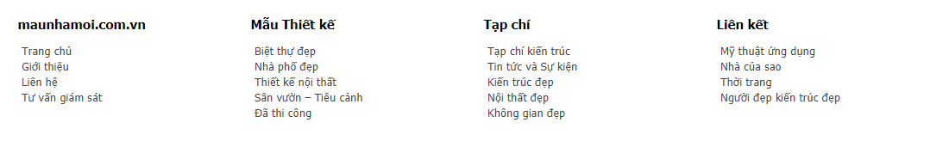

1. Cuối mỗi trang sẽ là các phần (giống như trang web của ngoinhaxinh.com.vn):
2. Tham gia thiết kế cùng mẫu nhà mới – bằng ý kiến của mình
3. Thư viện kiến trúc- Trải nghiệm bài viết để có kinh nghiệm xây nhà

+ Nội thất đẹp

+ Kiến trúc đẹp

+ Không gian đẹp

+ google map

Mô tả theo hình bên dưới

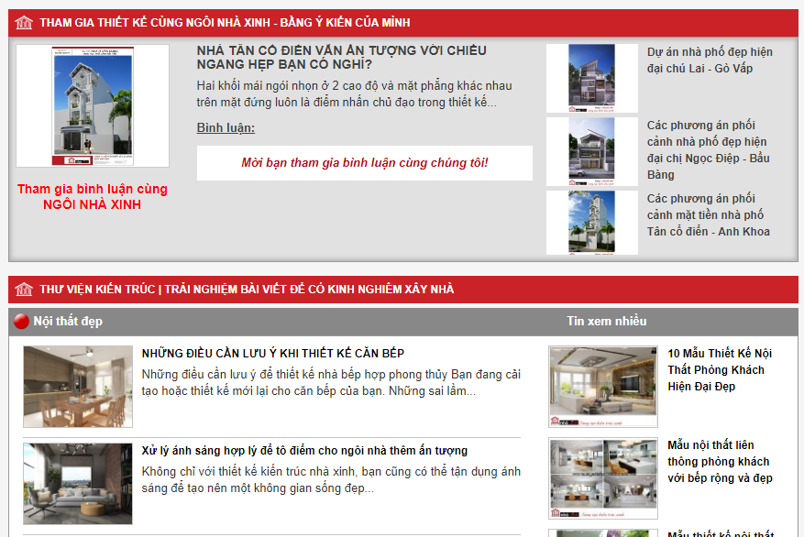

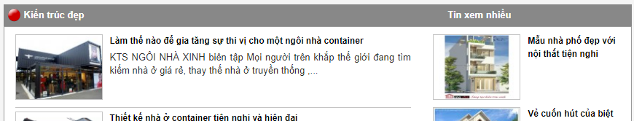

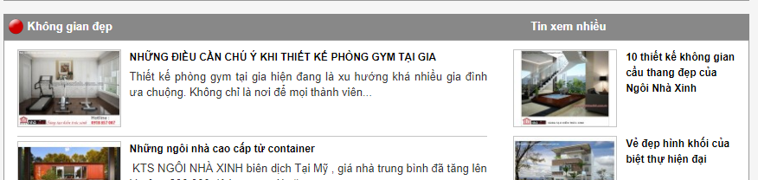

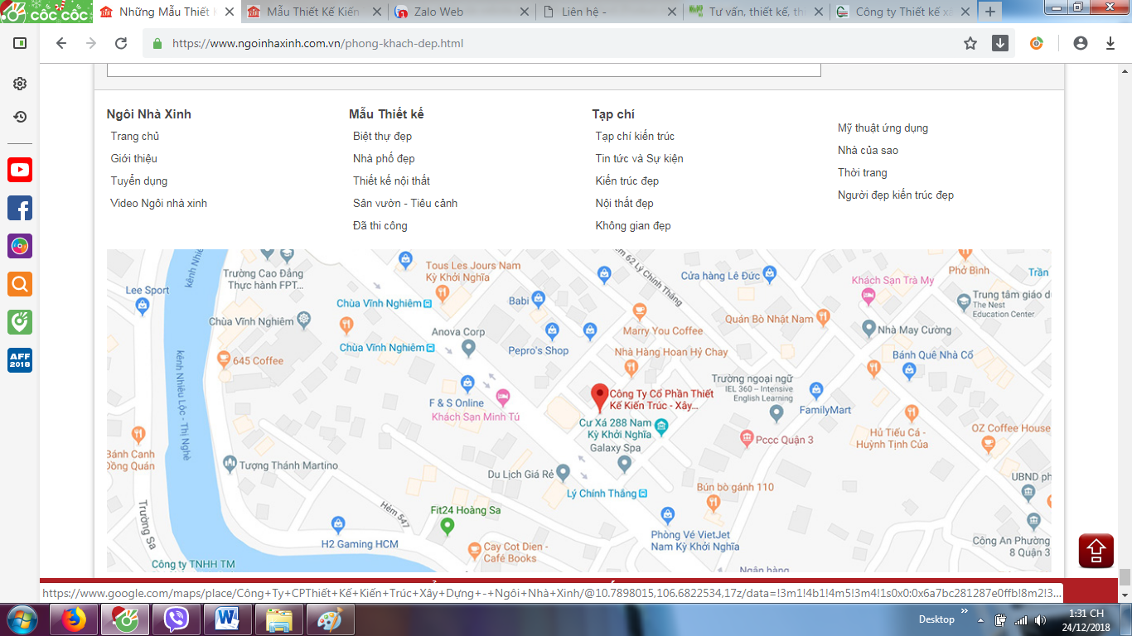

1. Có tích hợp công cụ thống kê lượt truy cập
2. **Cập nhật các công cụ tối ưu hóa mới nhất và chuẩn SEO đầy đủ cho code web.**
3. Giao diện truy cập trang web ở mục “nội thất”, mục “dự án đã thực hiện”… trên điện thoại, có cách bố cục khác so với mục “nhà phố đẹp” hoặc “biệt thự đẹp” lưu ý trên giao diện của điện thoại → Tất cả các mục trang giao diện, bố cục, bố trí hình ảnh trên điện thoại hoặc máy tính đều yêu cầu bố trí giống nhau khi vào xem.
4. Hình ảnh trên giao diện có kích thước giống nhau, nhưng khi hiển thị trên màn hình thì cái nhìn thấy full viền màu xanh 4 cạnh hình ảnh, cái thì không thấy viền màu xanh, hoặc chỉ nhìn thấy viền 2 cạnh bên của hình ảnh…

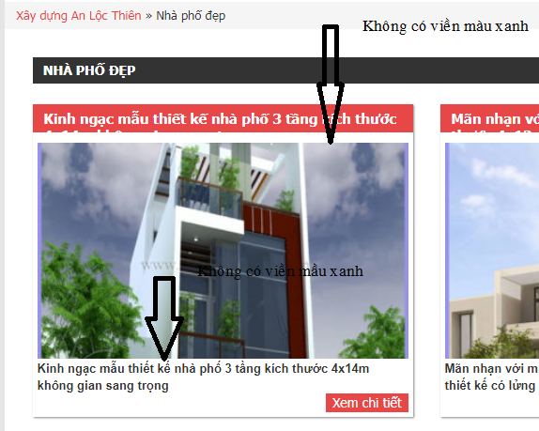

1. Chỉnh sửa lại tối ưu trên giao diện mobile
2. Thanh menu trên mobile xổ xuống như trang [*https://www.ngoinhaxinh.com.vn/*](https://www.ngoinhaxinh.com.vn/)
3. *trang maunhamoi.com.vn khi mở vào mục nhà phố đẹp thể hiện trên* ***điện thoại*** *thì thấy như hình anh gửi, trang thể hiện từ 1,2,3....Trang cuối,*

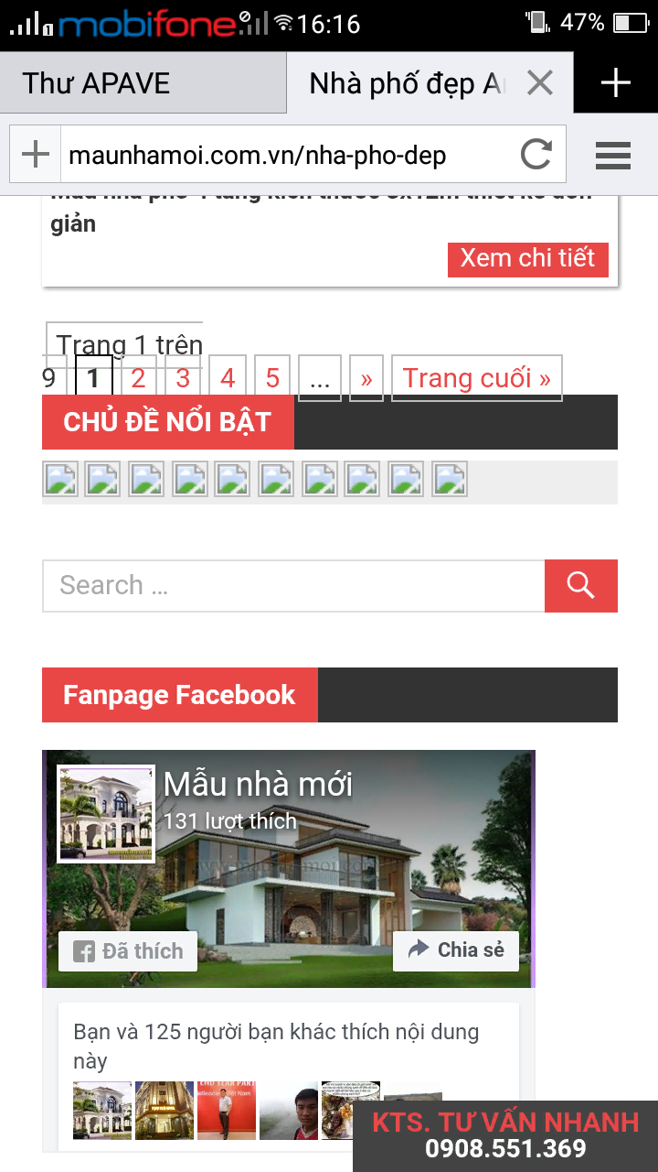

*Em cho chỉnh lại như hình anh trang maunhadepmoi.com như hình anh gửi em nhé..giống như hình dưới*

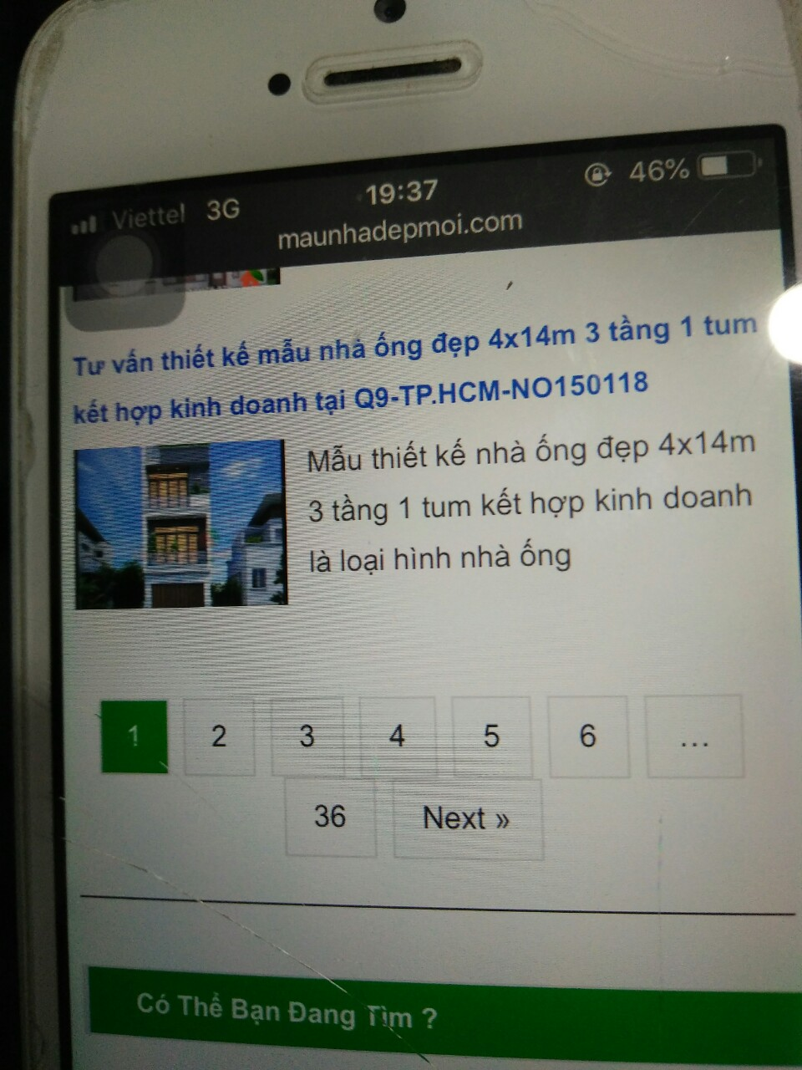

1. *Trên giao diện điện thoại mục tìm kiếm nằm ở dưới cuối cùng chân trang, và cách bố trí chưa được đẹp.*
2. **

*Em bố trí như hình bên dưới và nằm ở vị trí phía trên cùng của trang web như mẫu dưới em nhé.*

1. 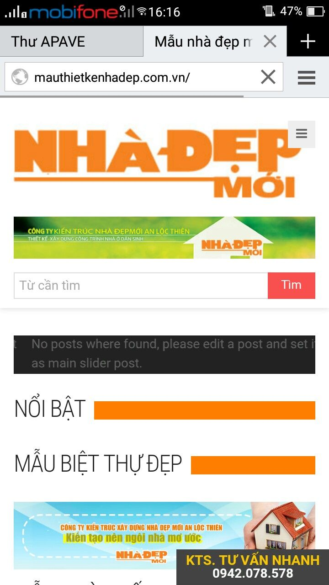
2. ***Cài font chữ.***
3. ***Thỉnh thoảng trang web bị rung rung trên màn hình máy tính và trên điện thoại.***
4. ***Khuôn viền hình ảnh***
5. ***Menu sổ trên điện thoại thể hiện hết và khung trang trí***
6. ***Tích hợp cho các loại dòng điện thoại***
7. ***Trang chủ hình ảnh không cân đối và chèn hình bị trùng lặp***
8. ***Hình ảnh chưa có khuôn viên hình ảnh trang trí cho đẹp***
9. **Chữ viết thể hiện trên hình và dưới hình không đúng**
10. **Kiểm tra rà soát để xóa hết những page, catalo, chuyên mục…mà không sử dụng để không bị nặng trang web.**
11. **Kiểm tra tích hơp cấu hình chuẩn seo code web**
12. **Bỏ không có chữ**

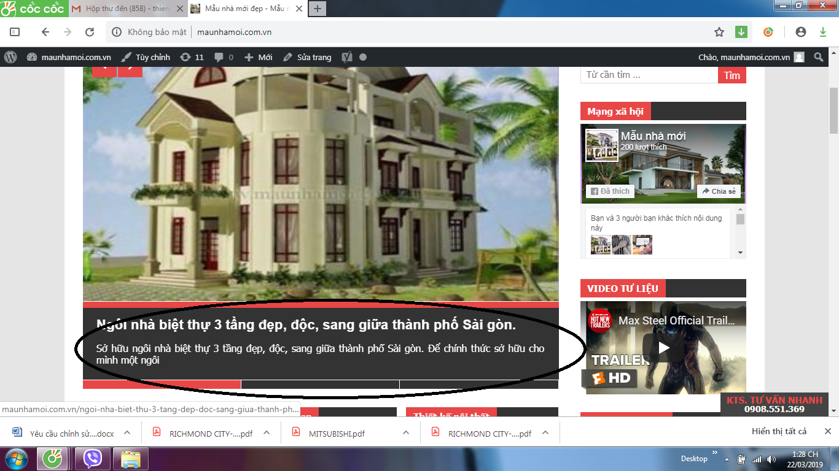

***Kiểm tra trang trí màu sắc giống nhau và phải phù hợp***

***Chỉnh hình thể hiện như sau***

